Задания для «Умников и умниц»
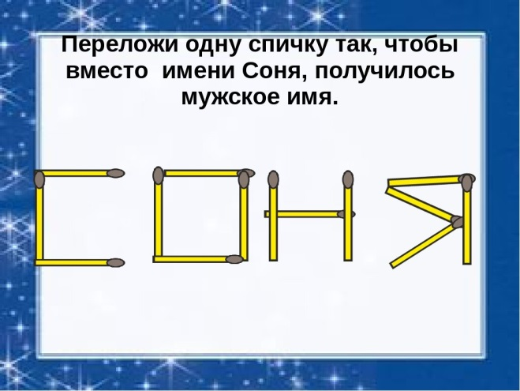 | 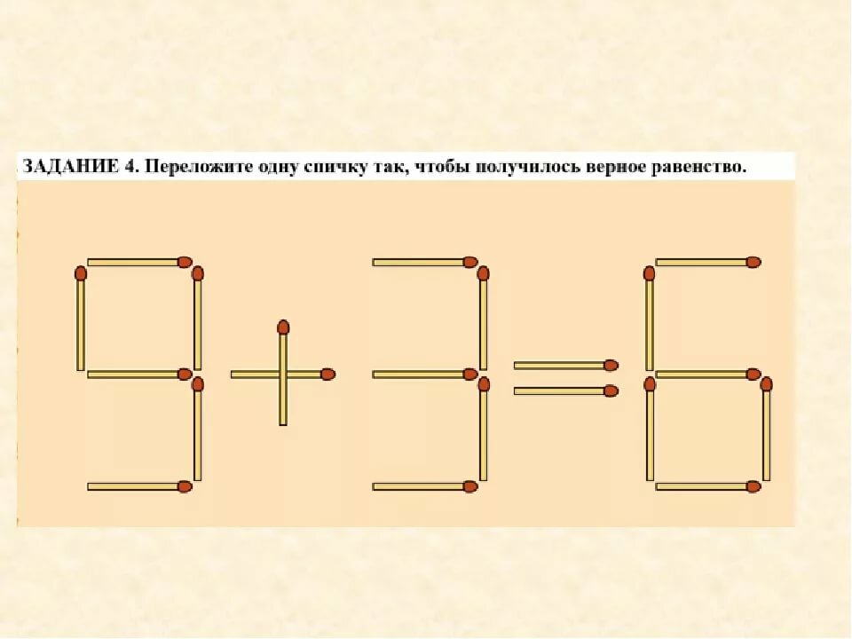
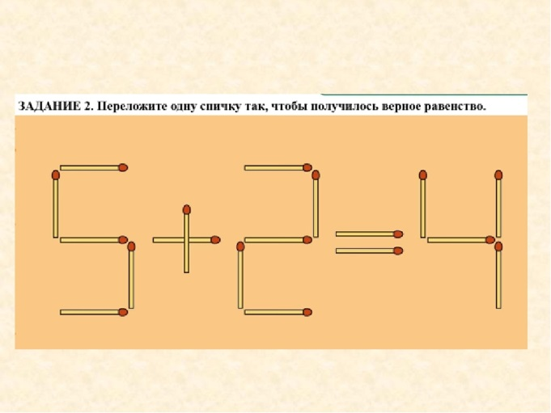 | 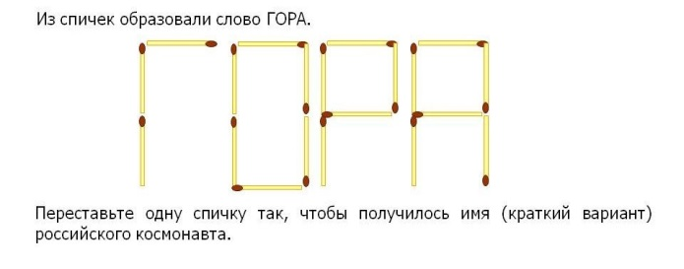
Сколько квадратов на рисунке?  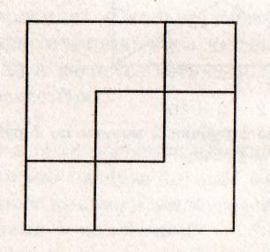 | У Нины 7 открыток, а у Кристины на 4 открытки меньше. Сколько открыток Нина отдала Кристине, если теперь у девочек равное количество открыток?  2. У Павла и Бориса всего 15 фишек. Павел отдал Борису 3 фишки. Сколько фишек после этого стало у обоих мальчиков?  3. В шкатулке лежат 4 розовых платка и 5 голубых. Какое наименьшее число платков надо взять, чтобы среди них оказался хоть 1 голубой платок?  4. Сколько получится, если число 1 умножить само на себя тысячу раз?  5. Моего отца зовут Сергей Петрович, а моего сына — Алексей Владиславович. Как зовут меня?
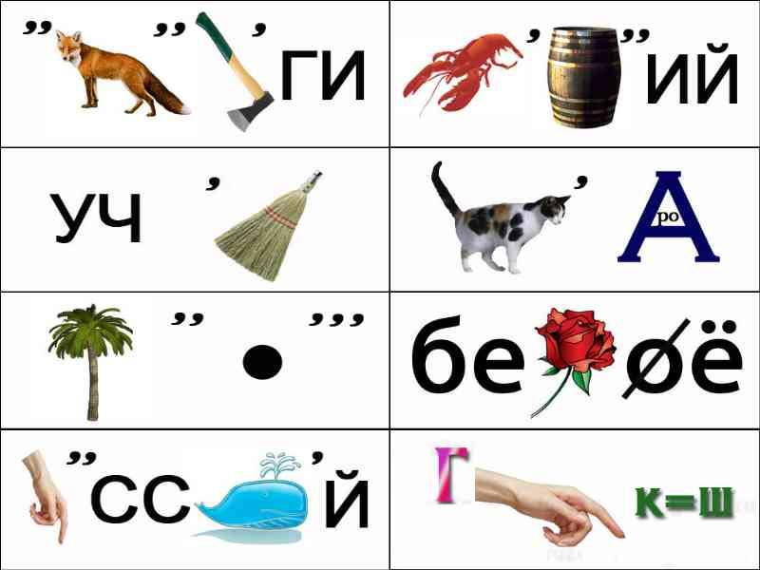 | 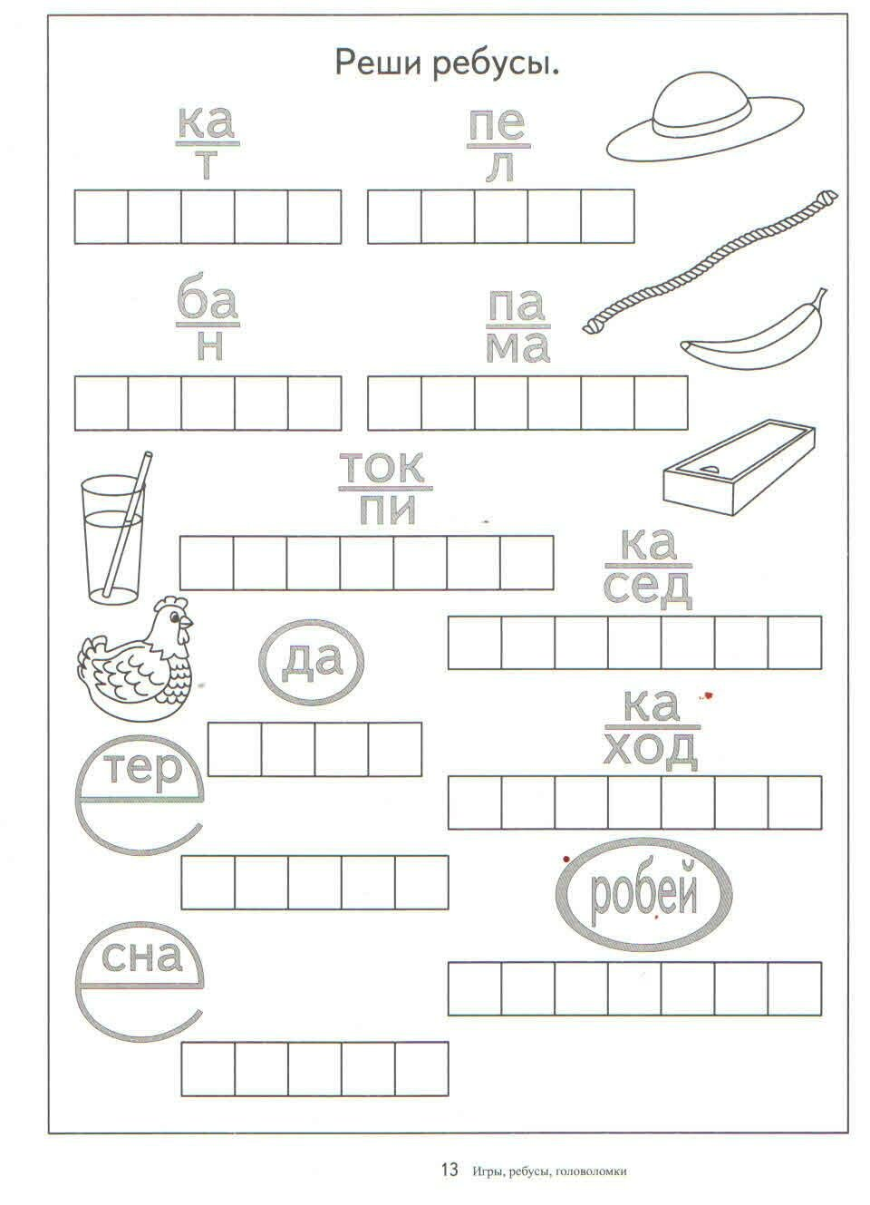
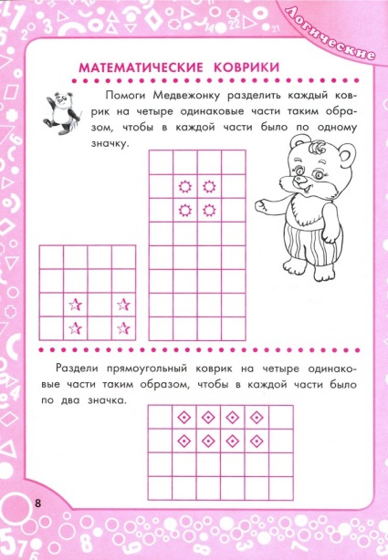 | 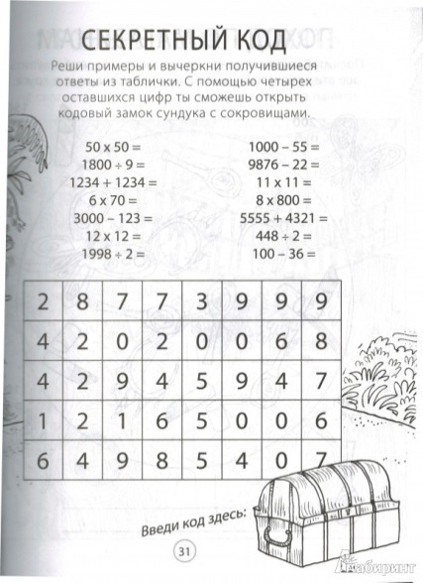
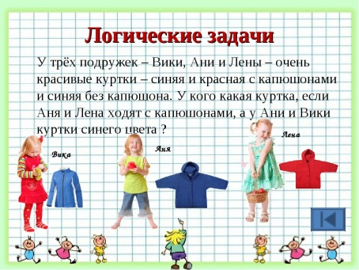 | 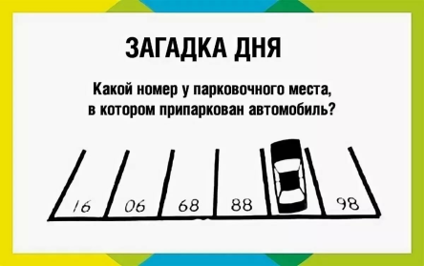
Задачи на внимательность и память
Распределение цифр в определенном порядке  В левой таблице расположены цифры от  1 до 40. Нужно переписать их в порядке возрастания, в пустую таблицу справа, начиная ее заполнение с верхнего левого квадрата | Найди среди букв слова  ПЕСИОФВТАСТРА  ПОЛЕАБЛИСТЮЭХО  ЪЫЗОНТЯГМАК  АДЖУКРПСИЛА  БПВОЬЮЛУКОНЕ  МИТРВНДРОСТ  ГНОМИТЛАПА
Вопросы на внимание  Играпо произведению Е. Чарушина «Большие и маленькие».  Задание: правильно назвать героев.  • Кто говорил так: «Ногами, как веслами, воду загребайте!»? (_______)  • «Вы лазайте, вы ползайте, когтями цепляйтесь, хвостом упирайтесь». (_______)  • «Где кусты и густая трава, выше скачи — ногами не зацепись». (___________)  • «А пока собаки лают, ты потихоньку выползи из дальнего выхода — ив лес». (___________)  • «Вы пестрые, полосатенькие, никто вас сразу и не заметит». (__________)  • «Шишку пошелуши, семечек поешь и снова с дерева на дерево перескакивай». {___________)  • «Ты зверь лесной — должен таиться, в задах лежать, добычу добывать». (_____)  • «Обрубки в землю вкопаем да ветки переплетем». (________)  • «Тяжелые пни выворачиваем, жирных жуков ищем». (____________) | Из слова составить несколько слов. Побеждает тот, кто больше слов составит, например, за 1 минуту, у кого слово будет с наибольшим количеством букв.  Даны слова: Буратино, здоровье, пословица, животные, Снегурочка и т. д.  Задание «Раскрась»
Игры на воображение
- сложить из счетных палочек (спичек, зубочисток) необычные (или реалистические) картины.  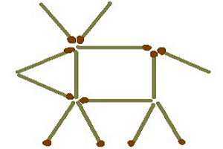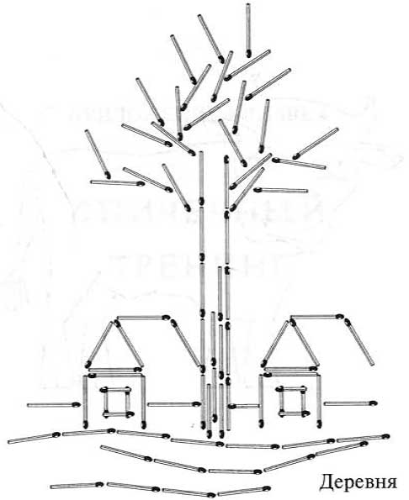 | Найди всех животных которые спрятальсь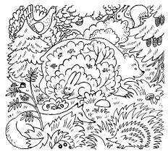
Игра в пазлы прекрасно развивает воображение.
